Школьный лагерь «Маленькая страна»

15 июня. «День тринадцатый. Путешествие в пожарную часть»
15 июня в нашем лагере - День пожарной безопасности.
На утренней линейке ребята приняли участие в викторине «Огонь -друг или враг?» Повторили правила пожарной безопасности , вспомнили алгоритм действий при пожаре. После завтрака отдыхающие пришкольного лагеря побывали на экскурсии в Нижегородском учебном центре федеральной противопожарной службы МЧС, где познакомились с профессией пожарного.
Сотрудники учебного центра рассказали ребятам о специфике своей нелегкой службы.
Во время экскурсии пожарные продемонстрировали новейшую технику, которая находится у них на вооружении.
Дети с живым интересом рассматривали автомобильный транспорт костюмы, которые используют в работе пожарные.
Спасатели также познакомили юных гостей с инструментом, используемым в работе и продемонстрировали его в действии.
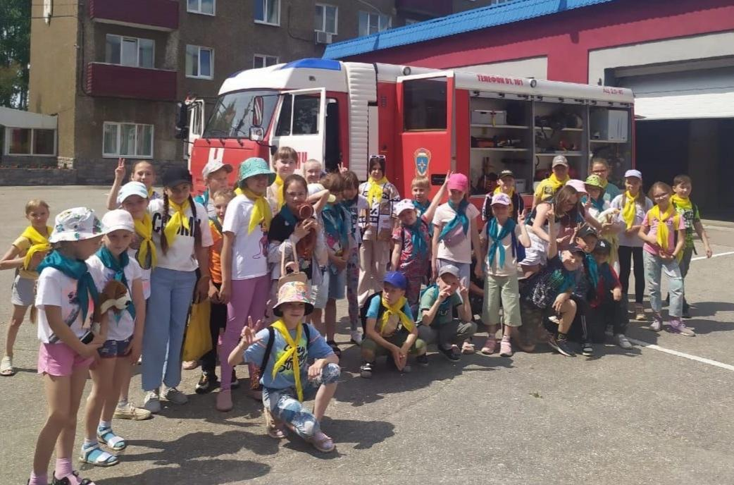
В завершение встречи сотрудники центра рассказали ребятам о разных чрезвычайных ситуациях и напомнили алгоритм действий.

